國立臺東大學學生事務處活動成果報告表
主題： | 107年防制學生藥物濫用反毒宣導服務學習
時間： | 107.05.07 | 參與人數 |  | 服務人數 | 參加人數
時間： | 107.05.07 |  |  | 8 | 158
地點： | 本校淑貞講堂
概要： | 利用生活之能課程，邀請臺東縣法務部調查局具有反毒專業講座，排定藥物濫用反毒宣導，讓學生對毒品有深切的認識與了解，進而使每位同學小朋友都知道毒品對人的傷害，而遠離毒品，拒絕毒品進入校園，如有發現可疑立即反映學校師長。
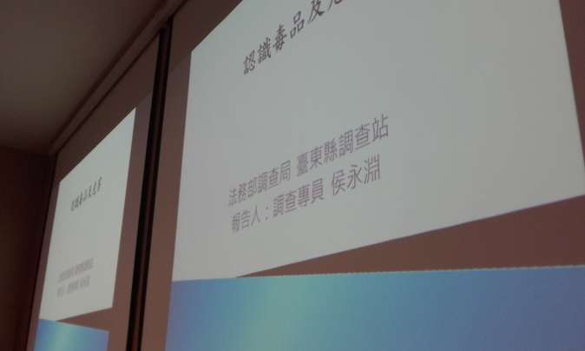 |  |  | 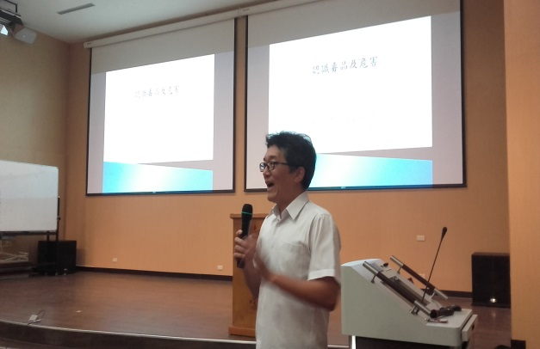
說明:生活知能課程反毒宣導實況 |  |  | 說明：生活知能課程反毒宣導實況
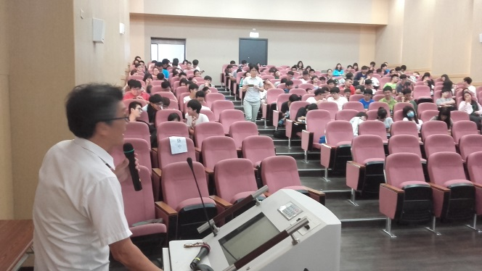 |  |  | 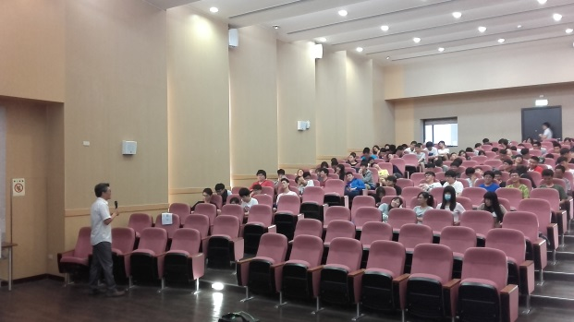
說明: 生活知能課程反毒宣導實況 |  |  | 說明: 生活知能課程反毒宣導實況
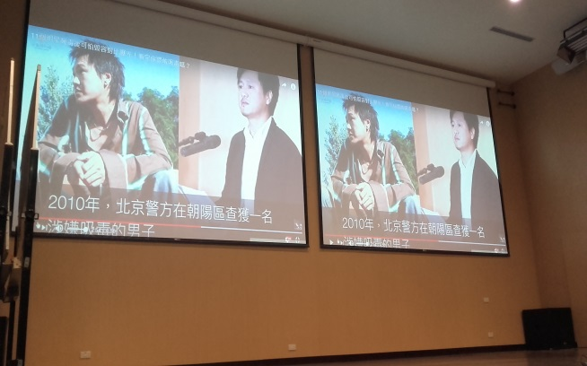 |  |  | 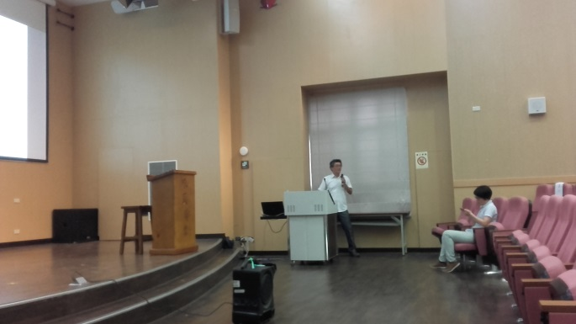
說明: 生活知能課程反毒宣導實況 |  |  | 說明: 生活知能課程反毒宣導實況

